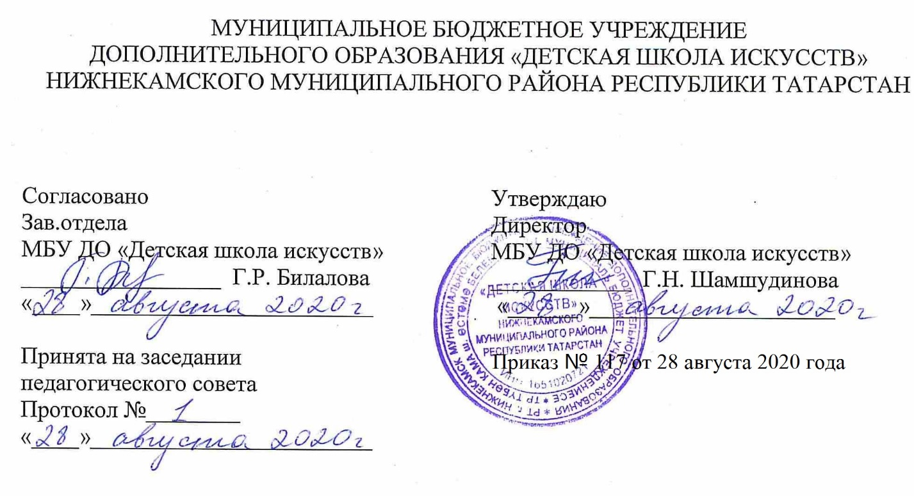

ДОПОЛНИТЕЛЬНАЯ ОБЩЕОБРАЗОВАТЕЛЬНАЯ ОБЩЕРАЗВИВАЮЩАЯ РАБОЧАЯ ПРОГРАММА
«ХОР»
3 класс (7-летний срок обучения)

Направленность: художественная
Возраст учащихся: 7-9 лет
Срок реализации: 1 год (35 часов)

Составитель: Гатауллина
Рамзия Мансуровна,
преподаватель вокала

г. Нижнекамск
2020 год

- Планируемые результаты

Личностные результаты освоения основной образовательной программы:
1. Знание культуры своего народа, своего края, основ культурного наследия народов России и человечества (идентичность человека с российской многонациональной культурой, Осознанное, уважительное и доброжелательное отношение к культуре, традициям, языкам, ценностям народов России и народов мира.
2. Готовность и способность обучающихся к саморазвитию и самообразованию на основе мотивации к обучению и познанию; готовность и способность осознанному выбору и построению дальнейшей индивидуальной траектории образования на базе ориентировки в мире профессий и профессиональных предпочтений, с учетом устойчивых познавательных интересов.
3. Сформированность ответственного отношения к учению; уважительного отношения к труду.
4. Сформированность целостного мировоззрения, соответствующего современному уровню развития науки и общественной практики, учитывающего культурное, духовное многообразие современного мира.
5. Осознанное, уважительное и доброжелательное отношение к другому человеку, его мнению, мировоззрению, культуре, языку, вере. Готовность и способность вести диалог с другими людьми и достигать в нем взаимопонимания.
6. Развитость эстетического сознания через освоение художественного наследия народов России и мира, творческой деятельности эстетического характера (способность понимать художественные произведения, отражающие разные этнокультурные традиции; сформированность основ художественной культуры обучающихся как части их общей духовной культуры, как особого способа познания жизни и средства организации общения; эстетическое, эмоционально-ценностное видение окружающего мира; способность к эмоционально-ценностному освоению мира, самовыражению и ориентации в художественном и нравственном пространстве культуры; уважение к истории культуры своего Отечества, выраженной в том числе в понимании красоты человека; потребность в общении с художественными произведениями, сформированность активного отношения к традициям художественной культуры как смысловой, эстетической и личностно-значимой ценности).

Метапредметные результаты
Регулятивные УУД
1. Умение самостоятельно определять цели обучения, ставить и формулировать новые задачи в учебе и познавательной деятельности, развивать мотивы и интересы своей познавательной деятельности.
2. Умение самостоятельно планировать пути достижения целей, в том числе альтернативные, осознанно выбирать наиболее эффективные способы решения учебных и познавательных задач.
3. Умение соотносить свои действия с планируемыми результатами, осуществлять контроль своей деятельности в процессе достижения результата, определять способы действий в рамках предложенных условий и требований, корректировать свои действия в соответствии с изменяющейся ситуацией.
4. Умение оценивать правильность выполнения учебной задачи, собственные возможности ее решения.
5. Владение основами самоконтроля, самооценки, принятия решений и осуществления осознанного выбора в учебной и познавательной.

Познавательные УУД
6. Умение определять понятия, создавать обобщения, устанавливать аналогии, классифицировать, самостоятельно выбирать основания и критерии для классификации, устанавливать причинно-следственные связи, строить логическое рассуждение.
7. Умение создавать, применять и преобразовывать знаки и символы, модели и схемы для решения учебных и познавательных задач.
8. Смысловое чтение
9. Развитие мотивации к овладению культурой активного использования словарей и других поисковых систем.
Коммуникативные УУД
10. Умение организовывать учебное сотрудничество и совместную деятельность с учителем и сверстниками; работать индивидуально и в группе.
11. Умение осознанно использовать речевые средства в соответствии с задачей коммуникации для выражения своих чувств, мыслей и потребностей для планирования и регуляции своей деятельности; владение устной и письменной речью.
12. Формирование и развитие компетентности в области использования информационно-коммуникационных технологий (далее – ИКТ).

Предметные результаты
1. Умение правильно брать дыхание, петь распевно, добиваться чистой интонации и четкой артикуляции;
2. Изучение простых способов звукообразования: с натуральных регистров, при этом не допускать напряжения в голосе, усталости, силу голоса соизмерять с индивидуальными и возрастными возможностями ребенка.
3. При исполнении произведений добиваться легкости, полетности, звонкости звучания, вырабатывать кантилену глухих согласных, не допуская при этом мышечных зажимов и напряжений.
4. Определение на слух и осознание: характера музыкального произведения, лада, формы количества фраз, размера, темпа, динамических оттенков, ритмических особенностей.

2. Учебно-тематический план
№ | Название раздела, темы | Количество часов |  |  | Формы организации занятий | Формы аттестации (контроля)
№ | Название раздела, темы | Всего | Теория | Практика | Формы организации занятий | Формы аттестации (контроля)
 | 1 четверть
1 | Работа над многоголосием. Работа над репертуаром. | 2 |  | 2 | -беседа  -конкурс  -практическое занятие  -презентация  -размышление | Контрольный урок
2 | Охрана голоса и голосовой режим. | 1 |  | 1 |  | Контрольный урок
3 | Дыхание-школа пения | 1 |  | 1 |  | Контрольный урок
4 | Опорное дыхание, артикуляция, певческая позиция | 2 |  | 2 |  | Контрольный урок
5 | Постановка голоса. Певческое дыхание. | 1 |  | 1 |  | Контрольный урок
6 | Дикция и артикуляция. | 2 | 1 | 1 |  | Контрольный урок
 | 2 четверть
7 | Звукообразование.  Певческое дыхание. | 2 |  | 2 | -пение;  -слушание  - музыки; | Контрольный урок
8 | Дикция и артикуляция. | 2 | 1 | 1 | -пение;  -слушание  - музыки; | Контрольный урок
9 | 2 разнохарактерные детские песни | 1 |  | 1 | -пение;  -слушание  - музыки; | Контрольный урок
10 | Речевые игры, упражнения. | 1 |  | 1 | -пение;  -слушание  - музыки; | Контрольный урок
11 | Вокальные упражнения. | 1 |  | 1 | -пение;  -слушание  - музыки; | Контрольный урок
 | 3 четверть
12 | Народная песня.  Точное воспроизведение звука -чистота интонации | 3 | 1 | 2 | -импровизация  - исполнение  - пение  - анализ | Контрольный урок
13 | Произведения русских и татарских композиторов- классиков. | 3 | 1 | 2 | -импровизация  - исполнение  - пение  - анализ | Контрольный урок
14 | Произведения современных композиторов. | 3 | 1 | 2 | -импровизация  - исполнение  - пение  - анализ | Контрольный урок
15 | Сольное пение. | 1 |  | 1 | -импровизация  - исполнение  - пение  - анализ | Контрольный урок
 | 4 четверть
16 | 2 разнохарактерные татарские народные песни,1-современного автора. | 1 | 1
.17 | Артикуляция. Дикция. Скороговорки. | 2 | 1 | 1 | -импровизация  - исполнение  - пение  - анализ | Контрольный урок
18 | Музыкальный мотив, фраза, предложение. Кульминация. | 2 | 1 | 1 | -импровизация  - исполнение  - пение  - анализ | Контрольный урок
19 | Работа над звуком. Посыл. Полётность. | 1 |  | 1 | -импровизация  - исполнение  - пение  - анализ | Контрольный урок
20 | Атака звука. Виды атаки. | 2 | 1 | 1 | -импровизация  - исполнение  - пение  - анализ | Контрольный урок
21 | Работа над музыкально-художественным образом. | 1 |  | 1 | -импровизация  - исполнение  - пение  - анализ | Контрольный урок
 | Итого: | 35 | 8 | 27

3. Календарный учебный график
№ п/п | Месяц | Число | Время проведения занятия | Форма занятия | Количество часов | Тема занятий | Место проведения | Форма контроля
1 | сентябрь | 7 | 13.15-13.55 | урок | 1 | Работа над многоголосием. Работа над репертуаром. | МБУ ДО «ДШИ» на структурном подразделении гимназии №1  111 каб | Конт  роль  ный урок
2 | сентябрь | 14 | 13.15-13.55 | урок | 1 | Работа над многоголосием. Работа над репертуаром. |  | Конт  роль  ный урок
3 | сентябрь | 21 | 13.15-13.55 | урок | 1 | Охрана голоса и голосовой режим. |  | Конт  роль  ный урок
4 | сентябрь | 28 | 13.15-13.55 | урок | 1 | Дыхание-школа пения |  | Конт  роль  ный урок
5 | октябрь | 5 | 13.15-13.55 | урок | 1 | Опорное дыхание, артикуляция, певческая позиция |  | Конт  роль  ный урок
6 | октябрь | 12 | 13.15-13.55 | урок | 1 | Опорное дыхание, артикуляция, певческая позиция |  | Конт  роль  ный урок
7 | октябрь | 19 | 13.15-13.55 | урок | 1 | Постановка голоса. Певческое дыхание. |  | Конт  роль  ный урок
8 | октябрь | 26 | 13.15-13.55 | урок | 1 | Дикция и артикуляция. |  | Конт  роль  ный урок
9 | октябрь | 31 | 13.15-13.55 | урок | 1 | Дикция и артикуляция. |  | Конт  роль  ный урок
10 | ноябрь | 9 | 13.15-13.55 | урок | 1 | Звукообразование.  Певческое дыхание. |  | Конт  роль  ный урок
11 | ноябрь | 16 | 13.15-13.55 | урок | 1 | Звукообразование.  Певческое дыхание. |  | Конт  роль  ный урок
12 | ноябрь | 23 | 13.15-13.55 | урок | 1 | Дикция и артикуляция. |  | Конт  роль  ный урок
13 | ноябрь | 30 | 13.15-13.55 | урок | 1 | Дикция и артикуляция. |  | Конт  роль  ный урок
14 | декабрь | 7 | 13.15-13.55 | урок | 1 | 2 разнохарактерные детские песни |  | Конт  роль  ный урок
15 | декабрь | 14 | 13.15-13.55 | урок | 1 | Речевые игры, упражнения. |  | Конт  роль  ный урок
16 |  | 21 | 13.15-13.55 | урок | 1 | Вокальные упражнения. |  | Конт  роль  ный урок
17 | январь | 11 | 13.15-13.55 | урок | 1 | Народная песня.  Точное воспроизведение звука -чистота интонации |  | Конт  роль  ный урок
18 | январь | 18 | 13.15-13.55 | урок | 1 | Народная песня.  Точное воспроизведение звука -чистота интонации |  | Конт  роль  ный урок
19 | январь | 25 | 13.15-13.55 | урок | 1 | Народная песня.  Точное воспроизведение звука -чистота интонации |  | Конт  роль  ный урок
20 | февраль | 1 | 13.15-13.55 | урок | 1 | Произведения русских и татарских композиторов- классиков |  | Конт  роль  ный урок
21 | февраль | 8 | 13.15-13.55 | урок | 1 | Произведения русских и татарских композиторов- классиков |  | Конт  роль  ный урок
22 | февраль | 15 | 13.15-13.55 | урок | 1 | Произведения современных композиторов. |  | Конт  роль  ный урок
23 | февраль | 22 | 13.15-13.55 | урок | 1 | Произведения современных композиторов. |  | Конт  роль  ный урок
24 | март | 1 | 13.15-13.55 | урок | 1 | Произведения современных композиторов. |  | Конт  роль  ный урок
25 | март | 9 | 13.15-13.55 | урок | 1 | Разучивание музыкального и поэтического текстов. |  | Конт  роль  ный урок
26 | март | 15 | 13.15-13.55 | урок | 1 | Сольное пение. |  | Конт  роль  ный урок
27 | апрель | 5 | 13.15-13.55 | урок | 1 | 2 разнохарактерные татарские народные песни,1-современного автора. |  | Конт  роль  ный урок
28 | апрель | 12 | 13.15-13.55 | урок | 1 | Артикуляция. Дикция. Скороговорки |  | Конт  роль  ный урок
29 | апрель | 19 | 13.15-13.55 | урок | 1 | Артикуляция. Дикция. Скороговорки |  | Конт  роль  ный урок
30 | апрель | 26 | 13.15-13.55 | урок | 1 | Музыкальный мотив, фраза, предложение. Кульминация. |  | Конт  роль  ный урок
31 | май | 3 | 13.15-13.55 | урок | 1 | Музыкальный мотив, фраза, предложение. Кульминация. |  | Конт  роль  ный урок
32 | май | 10 | 13.15-13.55 | урок | 1 | Работа над звуком. Посыл. Полётность. |  | Конт  роль  ный урок
33 | май | 17 | 13.15-13.55 | урок | 1 | Атака звука. Виды атаки |  | Конт  роль  ный урок
34 | май | 24 | 13.15-13.55 | урок | 1 | Атака звука. Виды атаки |  | Конт  роль  ный урок
35 | май | 31 | 13.15-13.55 | урок | 1 | Работа над музыкально-художественным образом. |  | Конт  роль  ный урок

